精蟲冷凍保存
一、一般說明：

當精液檢驗結果是不理想時，對男性而言，如何增加精蟲數目且保有精蟲活動力是極為重要的問題，或者因男性某些原因無法達成懷孕的心願時，目前人工生殖技術，可將精蟲多次冷凍保存，積少成多，待適當時機解凍執行人工授精、試管嬰兒、精卵顯微注射等療程，雖然在冰凍、解凍過程中精蟲會有30%-50%的損耗。隨著生殖技術的進步精蟲解凍後的存活率也相對增加，這也提供想擁有小孩的不孕夫妻另一種選擇。而這樣的技術有其存在的價值及必要性。

二、適用精蟲冷凍保存的情況:
- 當精蟲數過少時，可以將丈夫的精液多次冷凍儲存，在配偶的排卵日時解凍後執行人工受孕或試管嬰兒 。
- 無精蟲症(Azoospermia)患者，經泌尿外科手術執行睪丸切片(TESE)或副睪丸切片(MESA)，而有取得精蟲即作冷凍儲存。
- 需接受化學治療之病患，事先儲存精液，療程後之適當時機解凍儲存精液執行配偶間的人工受孕或試管嬰兒。
- 夫妻因工作因素分隔兩地，無法配合太太排卵週期同房者，可以配合其月經週期取出丈夫冷凍儲存精液執行配偶間的人工受孕。
- 捐贈者之精液先冷凍保存,待相關檢驗、查核通報完成，六個月後，覆檢合格即可執行非配偶間的人工受孕或試管嬰兒。

三、精蟲冷凍保存方法：
(1) 慢速冷凍法：精液加入冷凍保護劑後，置入冷凍小管，利用慢速降溫方式，再放入液態氮桶內(-196℃)內保存。 一般目前最常使用的冷凍方式仍為傳統慢速冷凍法 (可以冷凍較大體積及較多數量的精蟲 )

(2) 精丸冷凍法：精液加入冷凍保護劑後，一滴一滴(約30ul)滴入已降溫至-80℃的culture oil 上形成精丸，將精丸放置於冷凍小管再放入液態氮桶內(-196℃)內保存。此法適用睪丸或副睪丸切片取精，精蟲數極少者。
(3) 透明帶冷凍法：將卵子透明帶內細胞質抽空，並將精蟲植入透明帶中，將透明帶置於抗凍麥管(straw)上，放於液態氮上層過夜，再直接放入液態氮桶中 此法適用睪丸或副睪丸切片取精，精蟲數極少者。
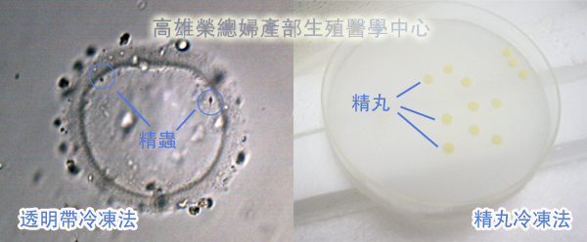
四、何時找醫師：
不孕時

警語：所有衛教資訊內容僅供參考使用，無法取代醫師診斷與相關建議，若有身體不適，請您儘速就醫，以免延誤病情。

